
「地球温暖化とSDGｓ・来館用」
指導者用


三重県環境学習情報センター
「地球温暖化とSDGｓ」は地球温暖化の原因、現状、影響を知り、その影響が自分たちの
生活と深く関りあることに気づきます。私たちの行動がSDGｓの目標達成につながっていくことを学習できます。

所要時間 | 60～90分
人数 | 12～40人程度 4～6グループが望ましい
対象年齢 | 小学校5年生以上
持ち物 | 筆記用具

＊筆記用具をご用意ください

「地球温暖化とSDGｓ」の手順

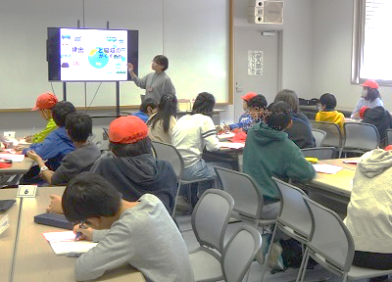

1

地球温暖化の原因、現状、影響について
説明を聞く。

2

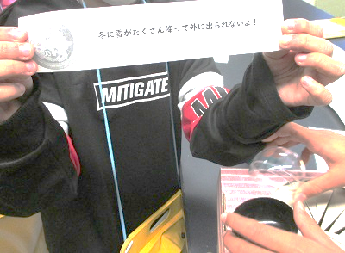

「地球温暖化が進んだ未来」を予想したカードを班ごとに引きます。

3

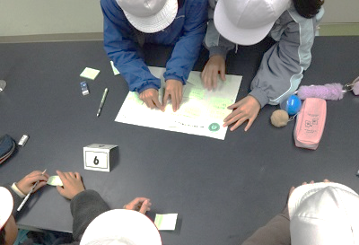
予想通りの未来になったら、どんな事がおこるのか、困ることはあるのかなど、付箋を使ってグループで意見を出し合います。
4

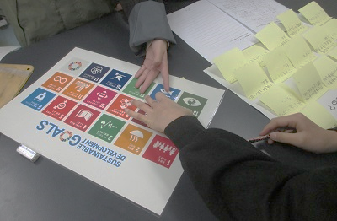
地球温暖化の原因となる二酸化炭素を生活の中でなるべく出さないようにするために、自分にできることを考え、その行動がSDGsの達成目標につながることに気づきます。

